Uz 25.10.2023.

Publisko iepirkumu likuma (turpmāk – PIL) 9.panta ietvaros rīkoto iepirkumu norise EIS
Dokuments sagatavots ar izvēršamiem blokiem (bloki izvēršami vai savēršami spiežot uz simbola), funkcionalitāte pieejama MS Word 2013 vai vēlākam versijām (agrākām MS Word versijām bloki vienmēr ir izvērsti un nav savēršami).

[I] Pamata informācija par PIL 9.panta iepirkumu norisi EIS

Galvenās atšķirības no iepirkumu procedūru norises

PIL 9.panta ietvaros rīkoto iepirkumu norisei EIS ir izveidots speciāls risinājums (turpmāk tekstā – Mazo iepirkumu vide), kurš būtiski atšķiras no iepirkuma procedūru norises EIS. Būtiskākās atšķirības iepirkumiem, uz kuriem ir attiecināma Mazo iepirkumu vide:

Informācijas ievadīšana par iepirkuma komisijas sēžu norisi nav obligāta. Līdz ar to iepirkumu izsludināšana un rezultātu ievadīšana tiek nodrošināta vienkāršotā režīmā;

Iepirkumam nebūs iespējas veikt grozījumus, jo šāda iespēja nav atrunāta PIL;

Uzsākot rezultātu ievadi, nebūs iespējams norādīt informāciju par pretendentu atbilstību iepirkuma dokumentācijā iekļautajiem nosacījumiem. Ir jānorāda tikai to vai pretendentam ir piešķirtas līguma slēgšanas tiesības;

Ievadot informāciju par iepirkuma rezultātiem, nav iespējas norādīt komisijas locekļu individuālo vērtējumu;

Nav paredzēta iespēja veidot elektroniskās iepirkuma komisijas sēdes;

Vēsturisko iepirkuma komisijas sēžu ievietošana ir iespējama tikai šķirkļa “Dokumenti” izvēršamajā blokā “Sēžu dokumenti”.

Vēršam uzmanību, ka turpmāk instrukcijā ir aprakstītas tikai būtiskākā Mazo
iepirkumu vides funkcionalitāte un atšķirības no iepirkumu procedūru
norises. Pārējo EIS funkcionalitāšu, piemēram, iepirkuma atvēršanas
procesu, noslēgta līguma publicēšanu utt., instrukcijas atrodas šeit https://www.eis.gov.lv/EKEIS/Publication/View/785?subsystemCode=KON.

[II] Iepirkuma izsludināšana

Iepirkuma profila izvēle

Mazo iepirkumu vides iepirkuma izveidošanas un datu ievadīšanas process pēc būtības neatšķiras no veicamām darbībām izsludinot iepirkuma procedūras. Lai EIS izveidotu PIL 9.panta iepirkumu ar Mazo iepirkumu vidi, lietotājam ar lomu e-konkursu administrators ir jāizveido jauns e-iepirkums un jāizvēlas sekojošs iepirkuma profils:

Regulējošais TA: Publisko iepirkumu likums;

Procedūra / iepirkums: Mazie iepirkumi;

Iepirkuma profils: PIL_9_panta_kārtībā.
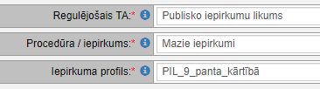

Ja ir izvēlēts atbilstošs iepirkuma profils, izvēloties darbību Saglabāt, tiks attēlots sistēmas brīdinājums, kurš norāda uz to, ka iepirkuma norise notiks Mazo iepirkumu vidē;
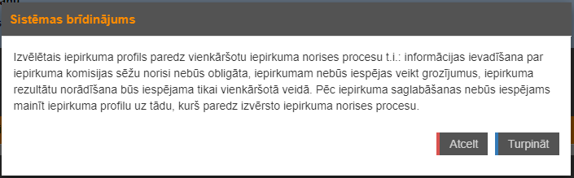

Pēc tam, kad visa informācija par iepirkumu (iepirkuma pamatdati, aktuālie iepirkuma dokumenti, prasības u.c.) ir ievadīta, ir nepieciešams veikt iepirkuma izsludināšanu. Šī darbība ir veicama šķirklī “Pamatdati” izpildot darbību Iniciēt publicēšanu;
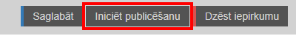

Ja visi obligātie ievadlauki ir aizpildīti korekti un lietotājs ir veicis darbības apstiprināšanu, iepirkums iegūst statusu “Nosūtīts publicēšanai”. Lai iepirkums tiktu izsludināts EIS, turpmākās darbības ir jāveic PVS.
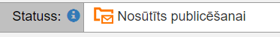
Ja visi obligātie ievadlauki nebūs aizpildīti, veicot iepirkuma publicēšanu lietotājam tiks attēlots kļūdas paziņojums.
  - Pēc iepirkuma sagataves publicēšanas PVS (statuss: Publicēts), iepirkums automātiski tiek publicēts EIS (iegūst statusu “Izsludināts”).
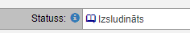

[III] Darbības līdz iepirkuma atvēršanai

Iepirkuma vai tā daļas pārtraukšana

Ja šķirklī “Pamatdati” ir redzams iepirkuma statuss “Izsludināts”, lietotājam ir pieejama darbība - Iniciēt iepirkuma pārtraukšanu. Izpildot šo darbību lietotajam ir iespēja pārtraukt iepirkumu vai kādu no tā daļām;



Lietotājam, veicot pārtraukšanu, ir jāaizvēlas iepirkuma daļas, kuras nepieciešams pārtraukt (attiecas, ja iepirkums ir sadalīts daļās), jānorāda pārtraukšanas pamatojums, kā arī attiecīgā iepirkuma komisijas lēmuma pieņemšanas datums;
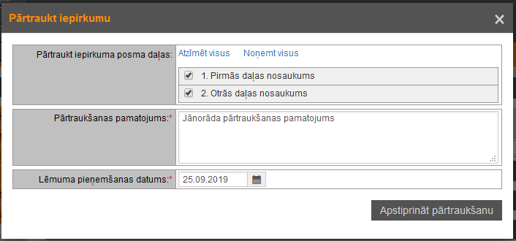

Ja tiek pārtrauktas visas iepirkuma daļas, attiecīgi mainīsies arī iepirkuma statuss.
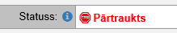

Papildu informācijas vai skaidrojumu pievienošana

Ja komisijai ir radusies nepieciešamība pievienot iepirkumam papildu dokumentāciju vai sniegt citus skaidrojumus potenciālajiem pretendentiem, to ir iespējams izdarīt, pievienojot jaunu dokumentu šķirkļa “Dokumenti” izvēršamajā blokā “Komisijas atbildes vai skaidrojumi”.

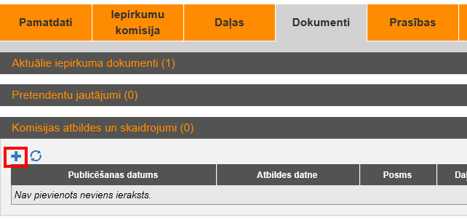

[IV] Iepirkuma rezultātu ievadīšana

Mazo iepirkumu vidē nav iespējams veikt piedāvājumu atbilstības vērtēšanu, kā arī nodrošināt elektronisko sēžu norisi, līdz ar to iepirkuma rezultātu ievadīšana EIS būtu jānodrošina tikai pēc tam, kad komisija ir pieņēmusi lēmumu par iepirkuma vai tā daļu rezultātiem.

Iepirkuma rezultātu ievadīšana ir jānodrošina šķirklī “Piedāvājumi”, izvēloties attiecīgo šķirkli “Vērtēšana”, kas būs pieejams pēc iesniegto piedāvājumu atvēršanas.

Iepirkuma (daļas) pārtraukšana vai izbeigšana

Ja iepirkuma komisija ir paņēmusī lēmumu pārtraukt vai izbeigt iepirkumu vai tā daļu, attiecīgā darbība būtu veicama pirms ir uzsākta rezultātu ievadīšana par citām daļām;

Darbība ir veicama izvēloties attiecīgo spiedpogu rindā “Iepirkuma pārtraukšana un izbeigšana”;
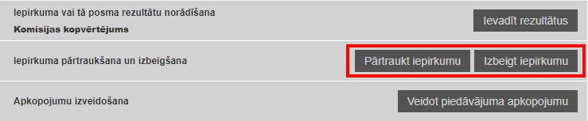

Izpildot jebkuru no šīm darbībām lietotājam ir jāaizvēlas iepirkuma daļas kuras nepieciešams pārtraukt/izbeigt (ja iepirkums ir sadalīts daļās), jānorāda pārtraukšanas/izbeigšanas pamatojums, kā arī attiecīgā iepirkuma komisijas lēmuma pieņemšanas datums;
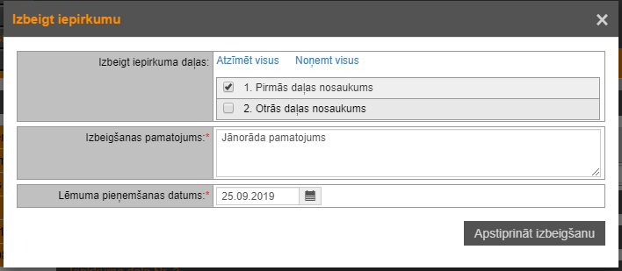

Pēc darbības apstiprināšanas iepirkuma (vai izvēlētās daļas) statuss tiks mainīts uz “Pārtraukts” vai “Izbeigts”.

Iepirkuma uzvarētāja norādīšana

Lai norādītu pretendentu(s), kuram ir piešķirtas līguma slēgšanas tiesības ir jāveic vairākas secīgas darbības:

Jāizvēlas darbība Ievadīt rezultātus spiedpogu rindā “Iepirkuma vai tā posma rezultātu norādīšana”;

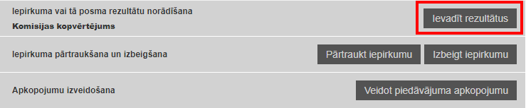

Jāapstiprina sava izvēlē, ka arī jānorāda iepirkuma daļas (ja iepirkums ir sadalīts daļās), par kurām tiks ievadīts rezultāts un jāizvēlas darbība Iniciēt vērtēšanas rezultātu ievadi;
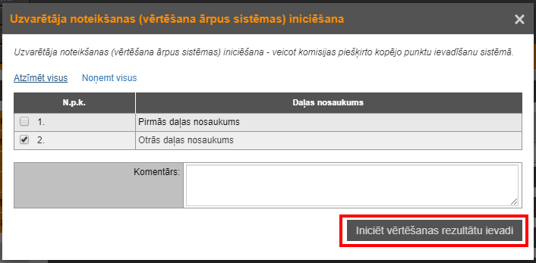

Pēc augstāk noradīto darbību veikšanas attiecīgai iepirkuma daļai tiek aktivizēta iespēja Piešķirt līguma slēgšanas tiesības. Papildus, ja izsludinot iepirkumu kā piedāvājumu izvēlēs metode ir norādītā Saimnieciskā izdevīguma vērtēšana, šajā posmā ir iespēja pretendentiem norādīto piešķirto punktu skaitu (nav obligāti veicamā darbība);
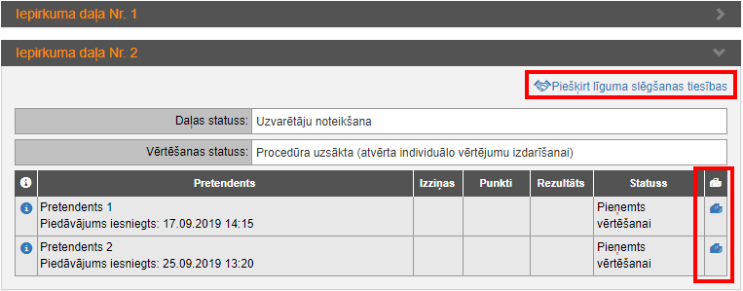

Izvēloties darbību Piešķirt līguma slēgšanas tiesības, ir nepieciešams izvēlēties vismaz vienu pretendentu, kuram tiek piešķirtas līguma slēgšanas tiesības. Pēc pretendentu norādīšanas ievadītā informācija ir jāsaglabā, izvēloties darbību Saglabāt;

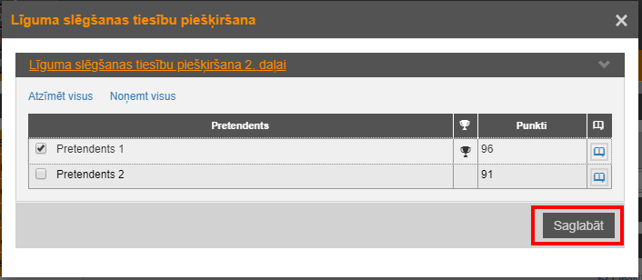

Kad pretendents ir izvēlēts līguma slēgšanas tiesību piešķiršanai, kolonā “Rezultāts” parādās attiecīgā atzīme. Ievadīto rezultātu apstiprināšanai ir jāveic darbība “Apstiprināt rezultātus”. Kamēr rezultāti nav apstiprināti lietotājs var veikt precizējumus ievadītājā informācijā, šajā gadījumā darbība Piešķirt līguma slēgšanas tiesības ir jāveic atkārtoti;
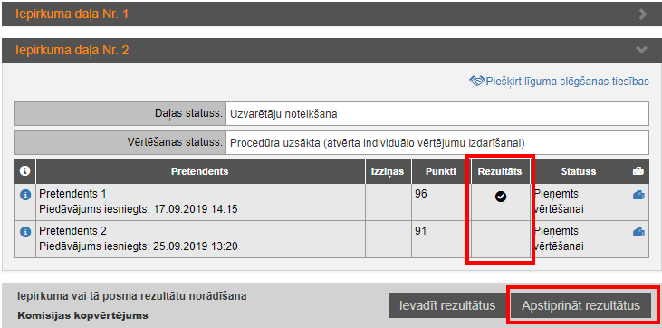

Lai apstiprinātu ievadītos rezultātus, lietotājam ir jāatzīmē tās iepirkuma daļas, kurām rezultāts ir ievadīts (ja iepirkums ir sadalīts daļās) un jāievada attiecīgā iepirkuma komisijas lēmuma pieņemšanas datums. Lūdzu ņemt vērā, ka visām atzīmētām iepirkuma daļām tiks pamērots viens lēmuma pieņemšanas datums. Līdz ar to, ja iepirkuma daļām lēmumi ir pieņemti dažādos datumos, tām rezultātu apstiprināšana jāveic atsevišķi;
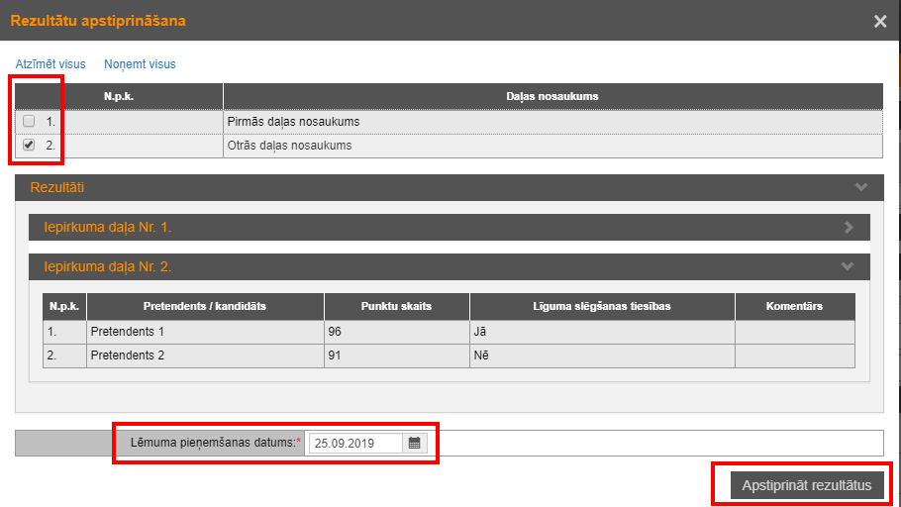

Pēc rezultātu apstiprināšanas sistēmā tiek mainīti attiecīgās iepirkuma daļas un tajā iesniegto piedāvājumu statusi. Daļas statuss tiek mainīts uz “Līgums piešķirts”, piedāvājumu statuss tiek manīts uz “Novērtēts (piešķirts līgums)” vai “Novērtēts (nav piešķirts līgums)”.
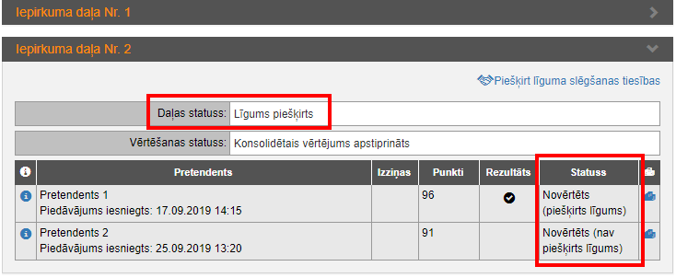

Ievadīto rezultātu labošana

Nepieciešamības gadījumā, lietotājs var veikt apstiprināto rezultātu precizēšanu, tas ir iespējams izvēloties darbību Ievadīt rezultātus atkārtoti. Šāda iespēja ir pieejama tikai noteiktos gadījumos (citādi attiecīgā darbība nav pieejama):

Iepirkumam vai tā daļai ir pieņemts lēmums, t.i. daļai, kuras rezultātus nepieciešams labot, ir piešķirts daļas statuss “Līgums piešķirts” vai “Izbeigta bez rezultāta”;

Iepirkumam vēl nav pabeigta vērtēšana, t.i. iepirkumam vēl nav piešķirts statuss “Uzsākta līguma slēgšana”, “Līgums noslēgts”, “Pārtraukts” vai “Noslēgts”.

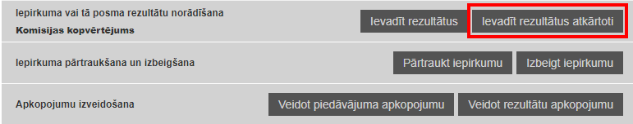
    - Pēc darbības apstiprināšanas izvelētai iepirkuma daļai būs iespēja precizēt pretendentus, kuriem ir piešķiramas līguma slēgšanas tiesības.

Vērtēšanas pabeigšana un Līguma piešķiršana

Pēc tam kad daļai ir piešķirts statuss “Līgums piešķirts” tai var pievienot noslēgto līgumu. Līguma pievienošana ir jāveic šķirkļa “Dokumenti” izvēršamajā blokā “Līgumi”, izvēloties pluszīmes ikonu;

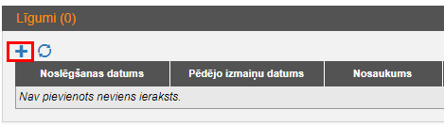

Kad līgumi ir noslēgti par visām iepirkuma daļām, šķirklī “Pamatdati” ir nepieciešams secīgi izpildīt darbības Pabeigt vērtēšanu un Noslēgt līgumu.
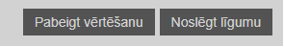
Pēc šo darbību izpildīšanas iepirkuma statuss tika mainīts uz “Līgums noslēgts”.

